江苏省仪征中学2020-2021学年度第二学期高二生物学科导学单
光合作用的原理（一轮复习）
研制人：康建莉 审核人： 谢涛 授课日期： 2021 年 5 月 17日
【学习目标】1.通过复习光合作用的细胞器叶绿体，进一步理解结构与功能相适应的观点。
2.了解光合作用的探究历史，培养实验能力和科学探究的品质
【学习重点】1.捕获光能的色素
2.光合作用的探究历程
【学习难点】 光合作用的探究历程
【导学】
- 捕获光能的色素和结构
核心提炼：①色素的种类 ②各色素吸收的光 ③色素的存在部位
【导思】
1.能进行光合作用的生物一定含叶绿体吗？

2.小麦光合作用需要的色素和酶分布在叶绿体基粒和基质中？

3.叶绿体内膜的面积远远大于外膜面积吗？

【导练】
1.下图是叶绿体局部结构模式图。据图分析,下列说法错误的是 ( )
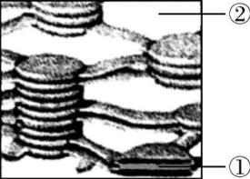
A. ①发生水的光解并产生氧气 B. ①上分布着光合色素和有关酶
C. ②中合成ATP、葡萄糖等有机物 D. ②中可以将CO₂转化为C₃化合物
【导学】
- 光合作用的探究历程
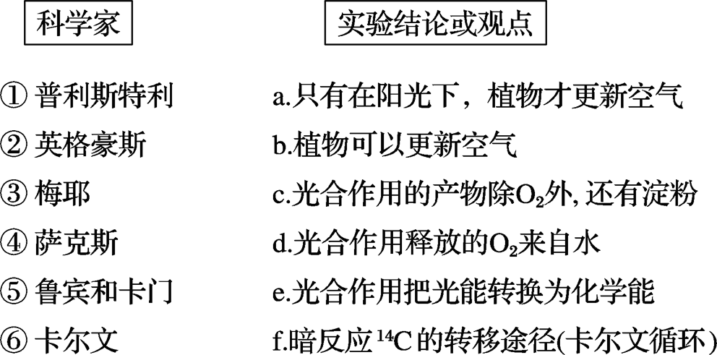
【导思】
1.鲁宾和卡门以及卡尔文用什么方法来研究O和C的转移途径？

2.萨克斯实验的过程、结论以及巧妙之处在哪里？

【导练】
1.下列有关光合作用探究历程的叙述,正确的是 ( )
A. 英格豪斯认为密闭玻璃罩中蜡烛熄灭的根本原因是缺乏足够的O₂
B. 萨克斯的实验中叶片曝光的一半变蓝,说明叶绿体在光下产生了淀粉
C. 鲁宾和卡门只用¹⁸O标记H₂O,证明了光合作用释放的O₂都来自水
D. 恩格尔曼的水绵实验利用了好氧细菌的生理特点作为因变量观测指标

【作业】 完成《配套精炼》P27的相关内容

